Υπολογισμοί σφαλμάτων με το IEC 60909:
7^{η} Εργασία στο μάθημα Τεχνικές Μοντελοποίησης και Ανάλυσης Έξυπνων Δικτύων Ηλεκτρικής Ενέργειας

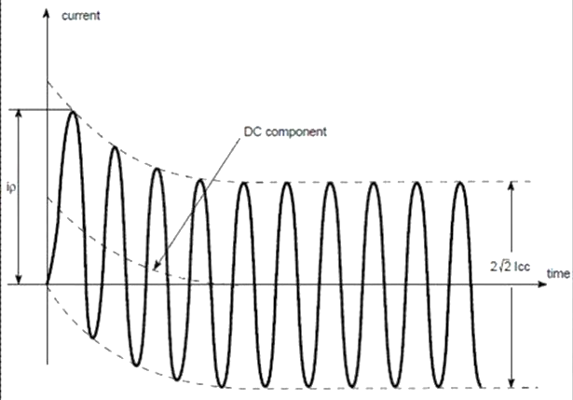

Θεόφιλος Παπαδόπουλος, Αναπληρωτής Καθηγητής

Εργαστήριο Συστημάτων Ηλεκτρικής Ενέργειας
Τμήμα Ηλεκτρολόγων Μηχανικών & Μηχανικών Υπολογιστών, ΔΠΘ
Ξάνθη 2022

Περιεχόμενα

1.1 Τριπολικά βραχυκυκλώματα 3
1.1.1 Βραχυκύκλωμα στον ζυγό των 150 kV 3
1.1.2 Βραχυκύκλωμα στον ζυγό των 20 kV 3

Τριπολικά βραχυκυκλώματα

Βραχυκύκλωμα στον ζυγό των 150 kV

Πίνακας 1: Μεγέθη τριπολικού βραχυκυκλώματος
 | Τροφοδότηση βραχυκυκλώματος | I’’_{k} (kA) | S’’_{k} (kA) | i_{p} (kA) | I_{k} (kA)
1 | Feeder
2 | WF1
3 | WF2
4 | WF3
5 | SHP
6 | Total

Βραχυκύκλωμα στον ζυγό των 20 kV
Πίνακας 2: Μεγέθη τριπολικού βραχυκυκλώματος
 | Τροφοδότηση βραχυκυκλώματος | I’’_{k} (kA) | S’’_{k} (kA) | i_{p} (kA) | I_{k} (kA)
1 | Feeder
2 | WF1
3 | WF2
4 | WF3
5 | SHP
6 | Total

